Упрямый ребенок или

как перевоспитать ослика.


Не хочу и не буду, делай это сама, пускай это съест папа, не пойду домой, не буду вставать, не одену этот свитер, не буду учиться и так далее и тому подобное. Это именно то, что вы слышите ежедневно от своего ребенка? Тогда вы воспитываете маленького ослика, что уже нелегко. Но если из ослика вырастет большой и упрямый осел, то станет еще хуже – просто невыносимо.
При этом любой ослик, есть ли на его спине ноша или нет, если остановится, то вы его уже не сдвинете с места. Не помогут ни уговоры, ни обещания, ни шантаж. Пока ослик сам того не захочет, он не сдвинется с места.
Возрасты упрямства

С первым возрастом упрямства родители столкнутся в возрасте от 2 до 4 лет, хотя у некоторых детей уже в годовалом возрасте можно наблюдать явные проявления желания поупрямится. До этого маленькое очаровательное создание вдруг превращается в упрямого злостного монстрика. На любую просьбу или предложение что-то сделать ребенок отвечает однообразно и односложно: «нет», «не буду», «не хочу» и так далее…
Именно в это время родители совершают свои первые и самые главные ошибки в воспитании ребенка. Почему? Потому что не понимают, что происходит с их ребенком. Единственно верным решением кажутся всевозможные наказания. То есть мы пытаемся сломать маленького человечка в самом начале его жизненного пути. Ведь это действительно начало. Только сейчас ребенок начинает утверждать свое «Я», правда еще неосознанно. Он идет на встречу огромному миру, бросая ему вызов, проверяя на что способен он сам и мир в том числе. Ребенок учится быть своенравным, своевольным, поступая не как надо или сказано, а вопреки…


Второй возраст упрямства ожидает родителей с 5 до 7 лет, то есть они еще даже не успеют отдохнуть от первого возраста, а их уже накроет второй, причем еще мощнее предыдущего. Малыш все также продолжает самоутверждаться и говорит «Нет», но уже немного по другой программе. Теперь его словарный запас и умение аппелировать словами гораздо больше. Слово «нет» звучит не самостоятельно, а целым предложением. «Вы сами ничего не умеете», «Вы ничего не знаете», «Вы говорите неправильно, а чей-то папа знает об этом лучше, и именно ему я верю» и т.д.
Ребенок отрицает все и вся, как только начинает думать что его ущемляют или только собираются это сделать. Он верит в то, что имеет права и рьяно их защищает, взбираясь на баррикады и провозглашая гневные тирады. При этом кроха совсем не осознает, что наличие прав предполагает и наличие обязанностей.
Следующий возраст упрямства у девочек и у мальчиков наступает в разное время. Мальчики вступают в третий возраст упрямства – с 14 до 17 лет, а девочки значительно раньше – с 11 до 15 лет. Данный кризис известен всем. Его называют переходным возрастом. Именно в это время ребенка разрывает на части психогормональная буря.
Что делать с упрямым ребенком?
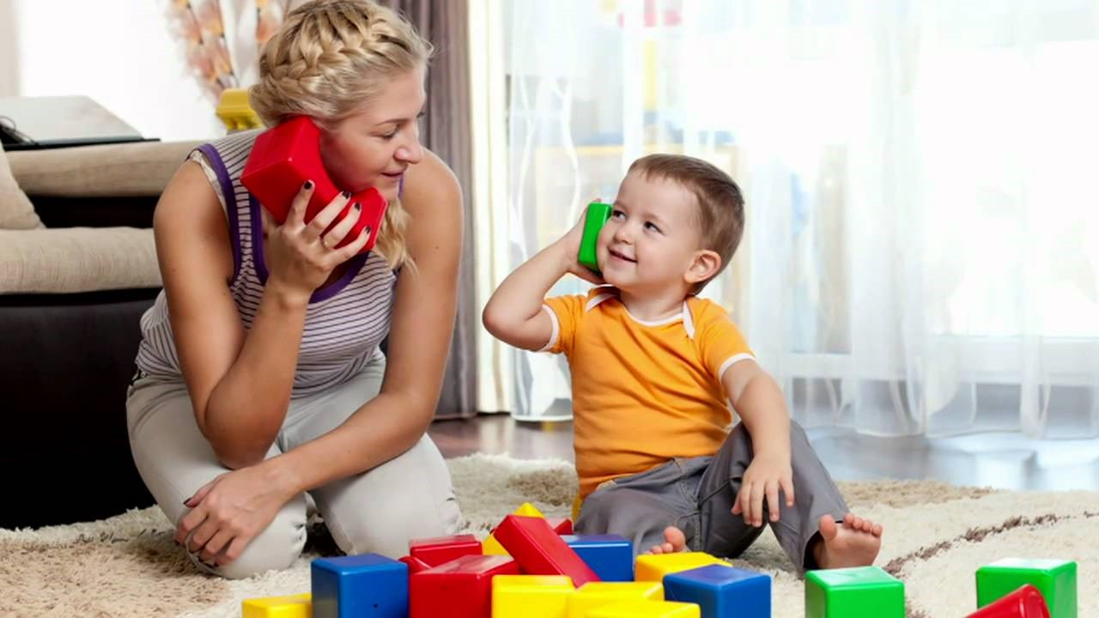
Попробуйте поиграть…
Ребенок не хочет мыть руки? Начните причитать, что бабушка или дедушка так стары, что все время забывают где и как мыть руки, а вы даже не представляете себе, как это можно объяснить и показать. Поверьте, ребенок с удовольствием поведет бабушку мыть руки и даже возьмет ее на поруки, постоянно напоминая любимой бабуле, где находится умывальник, мыло и как надо мылить ладошки. А если бабушка еще после каждого мытья рук будет давать леденец, то ритуал мытья рук станет очень даже приятным.
Не хотите в очередной раз уговаривать или кричать, чтобы ребенок убрал перед сном игрушки? Тогда поиграйте в «дежурных», охраняющих сладкий сон вашего ребенка. Только каждую ночь дежурить может две-три игрушки, а остальные должны обязательно отправиться спать по местам, так как им следующей ночью заступать на дежурство, а днем они выспаться не смогут, так как будут играть с малышом в активные игры и очень устанут.
Еще одна игра поможет вам в любой сфере жизни малыша. Один раз я, один раз ты, кто сделает больше тому премия. Например, одну строчку читаю я, одну - ты; одну игрушку убираю я, одну – ты; одну ложку съедаю я, одну – ты; и так далее.
Любой отказ и упрямство ребенка можно предупредить или ликвидировать игрой. Главное – заинтересовать ребенка и поверить в то, что игра намного интереснее упрямства, ведь поупрямиться можно в любое другое время, а вот поиграть с родителями именно сейчас, пока они здесь и рядом, абсолютно свободные, готовые посвятить себя только своему любимому малышу.
И напоследок еще один действенный прием в борьбе с упрямством – прием Тома Сойера. Заставьте ребенка поверить в то, что вы хотите от него совершенно обратного от того, чего хотите на самом деле. Что имеется в виду? Пример: «Я ни за что не позволю съесть эту манную кашу», «Я не разрешаю тебе надевать этот свитер», «Я запрещаю тебе чистить зубы, ты все равно делаешь это неправильно». Упрямый ребенок сделает наоборот. То есть съест манную кашу, наденет тот свитер, который вы приготовили, почистит зубы и постарается сделать это правильно. Кстати, этот прием срабатывает не только с детьми, ведь большинство взрослых так и не стали таковыми, оставшись душой и мыслями в прекрасной и беззаботной стране – стране Детства.


